1 S | INTERACTION électromagnétique | P 2 TP

But du TP : Découvrir les phénomènes d’électrisation de la matière et réaliser une première approche de la loi de Coulomb.

Toutes les observations, interprétations et conclusions doivent être notées correctement dans votre compte rendu.

- Expérience d’électrisation par frottement
- Prendre la règle plastique, la frotter avec un chiffon en laine puis l’approcher de petits bouts de papier posés sur votre table. Recommencer avec la tige en verre frottée ave le chiffon en laine.

- Reprendre les expériences précédentes en approchant la règle puis la tige en verre frottée du pendule électrostatique.

1°/ Qu’observe-t-on ? La tige en verre et la règle frottée attire les morceaux de papier et la boule du pendule
2°/ S’agit-il d’une action de contact ou à distance ? Action à distance
3°/ L’action exercée par la règle puis la tige en verre subie par la sphère dépend-elle de leur distance mutuelle ?
Oui, plus la distance diminue plus l’action est intense.
- Les deux sortes d’électricité
- Électriser l’extrémité d’une paille en plastique suspendue par un fil avec un chiffon, repérer le côté électrisé. Approcher alors une autre paille électrisée de la même façon (avec le même chiffon). Recommencer la manipulation précédente en approchant un bâton de PVC électrisé par un chiffon puis un bâton de verre électrisé par de la laine.
 |  | Paille (sur le support)
Objet approché | Paille | R
Objet approché | Verre | A
Objet approché | PVC | R
1°/ Résumer vos résultats dans ce tableau :
(A = attire et R = repousse)

2°/ Peut-il n’exister qu’une seule sorte de charge électrique ? (citer la (les)) Non, il doit exister
deux types de charges : positives et négatives
3°/ Schématiser l’expérience précédente (lorsque l’objet approché est la paille puis le verre) sachant que le bâton de verre frotté avec de la laine est chargé positivement.

Paille
Paille
Paille
Verre

3°/ Dans quel cas y a-t-il attraction ? Lorsque les charges sont opposées
Dans quel cas y a-t-il répulsion ? Lorsque les charges sont identiques

Lorsqu’on frotte une tige de verre avec un tissu en laine ou en soie il apparaît une charge positive sur la partie frottée du verre.

4°/Apparaît-il une charge sur la partie frottée du tissu ? Oui, une charge opposée.
5°/ Quel est son signe ? Négatives.
6°/ Reste-t-elle localisée sur la partie frottée du tissu ? Oui elles restent localisées sur la partie frottée car les charges ne se propagent pas dans un isolant.
7°/ Y a-t-il eu création ou transfert de charges ? Transfert de charges entre le verre et le tissu.
8°/ Quel principe de physique doit être respecté ? Conservation de la charge électrique.

- Interprétation de l’attraction d’un corps chargé sur un corps électriquement neutre
L'attraction de la sphère non chargée par la règle frottée ou la baguette de verre frottée n’est pas simple à expliquer. En effet la sphère est électriquement neutre : elle n’est pas chargée. Toutefois, constituée d’atomes, elle possède des charges négatives et positives en quantités égales. Lorsqu’on approche un corps chargé, la position des charges à l’intérieur de la sphère est légèrement modifiée. Par exemple si on approche une règle en plastique chargée négativement par frottement avec un morceau de tissu pur coton, des charges positives sont attirées tandis que des charges négatives sont repoussées. Les charges positives sont alors plus proches de la règle que les charges négatives. Comme l’intensité de la force électrique décroît avec la distance, l’attraction l’emporte sur la répulsion. Ce raisonnement peut être reproduit dans le cas de l’approche d’une baguette de verre chargée positivement par frottement avec de la laine ou de la soie. Cette fois les charges positives de la baguette de verre sont plus proches des charges négatives de la sphère et l’attraction l’emporte encore. Dans tous les cas l’action d’un corps chargé sur un corps neutre est une attraction.

1°/ Faire un schéma illustrant cette explication dans le cas où le corps chargé est une règle en plastique :
La tige en PVC chargée négativement repousse les électrons situés dans le papier par influence. L’attraction exercée entre les charges positives et négatives l’emporte sur la répulsion entre les charges négatives. . L’attraction domine la répulsion car la distance entre les charges de signe opposé est plus faible que les charges de même signe.

2°/ Expérience : déviation d’un mince filet d’eau par une paille chargée :
- Approcher une paille frottée au voisinage du filet d’eau et observer : le filet d’eau est attiré par la paille
- Avec ce qui a été dit précédemment, essayer d’expliquer ce qu’il se passe (dessiner une molécule d’eau).
Les molécules d’eau sont polaires (les atomes d’oxygène chargés négativement et les atomes d’hydrogène chargés positivement). La paille chargés négativement attire les charges positives et repoussent les charges négatives des molécules d’eau. L’attraction domine la répulsion car la distance entre les charges de signe opposé est plus faible que les charges de même signe.

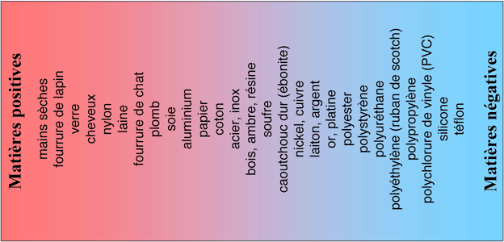
Remarque : La série triboélectrique donne une indication sur la matière susceptible d'arracher les électrons à l'autre lors de la friction de deux matériaux. Dans cette liste la fourrure de lapin a tendance à perdre des électrons et le PVC a en gagner.

Lorsqu'on frotte deux matériaux, plus ces matériaux sont éloignés dans la série triboélectrique plus l'électrisation sera forte.
- La machine de Wimshurt
  - Principe de fonctionnement de la machine
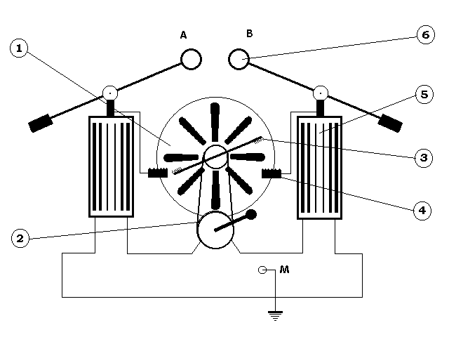La machine électrostatique de Wimshurt permet de réaliser une électrisation par frottement beaucoup plus efficace que dans les expériences précédentes.

1°/ Légendes du schéma ci-contre :
Désignation | N°
Disques en matière plastiques | 1
Manivelle de mise en rotation | 2
Balais métalliques | 3
Peignes collectant les charges | 4
Condensateurs de stockage | 5
Éclateur | 6

2°/ Principe de fonctionnement :

Les balais frottent sur les parties métalliques régulièrement espacées sur le support isolant, il y a électrisation par frottement des balais. Les électrons transférés lors du frottement, plus mobiles que les charges positives, se déplacent vers l’une des deux boules qui porte alors un excès d’électrons : elle est chargée négativement. L’autre boule possède un déficit d’électrons : elle est chargée positivement.

Attention | Ne toucher aucune partie métallique de la machine pendant les expériences : il y a risque de choc électrique.

3°/ On écarte les éclateurs d’environ 2 à 3 cm et on fait tourner modérément la manivelle.
Noter les observations et interpréter : Un arc électrique se produit car la différence de potentiel entre les deux éclateurs est trop importante (accumulation d’électron sur une boule et déficit sur l’autre). L’air ne peut plus jouer sont rôle d’isolant et les électrons passe d’une boule à l’autre.

Lorsque l’expérience est terminée, mettre les deux éclateurs en contact.

  - Le carillon électrostatique
Un pendule est placé entre deux plaques métalliques reliées aux éclateurs de la machine de Wimshurt.
Les éclateurs sont écartés de 20 à 30 cm environ. On fait tourner la machine.
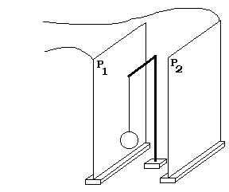
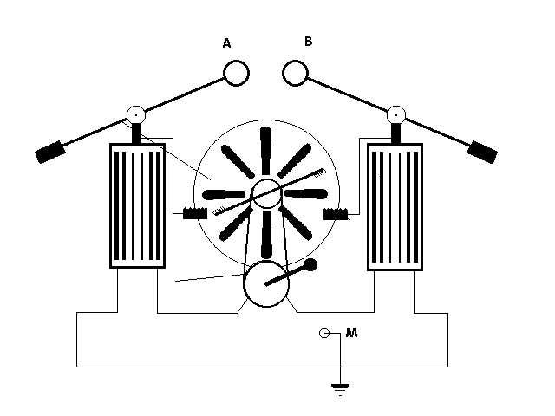 Noter vos observations et interpréter :
Au contact de la paroi chargées négativement, la boule se charge négativement en gagnant des électrons et est alors repoussée sur l’autre paroi (charges de signes contraires se repoussent). Au contact de la paroi chargée positivement, la boule se charge positivement en perdant des électrons et est alors repoussés de nouveau sur l’autre paroi

- Conducteur et isolant
- Une boule de la machine de Wimshurt est connectée à une tige métallique posée sur un morceau de bois. On place un pendule à l’extrémité de la tige. Observer ce qu’il se produit lorsque la machine fonctionne.
- On recommence l’expérience en remplaçant la tige métallique par une tige de PVC.
1°/ Interpréter la différence de comportement entre le métal et le PVC
La tige métallique se charge positivement ou négativement car les électrons peuvent librement circuler dans un conducteur. La tige attire alors les charges de signe opposé dans la boule et repousse les charge de même signe. La distance entre les charges de même signe étant plus grande que la distance entre les charges de signe opposé alors l’attraction l’emporte sur la répulsion.
La tige en PVC ne se charge pas car les électrons ne peuvent pas librement circuler dans les isolants.
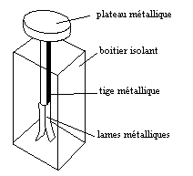
- L’électroscope
On dispose alors du matériel suivant : une tige d’ébonite; un chiffon en laine ; un électroscope vitré (schéma ci-contre).
Remarque : L’électroscope que nous utilisons possède une aiguille mobile autour d’un axe à la place des lames métalliques.
  - Charge et décharge de l’électroscope

Charge
On met en contact la tige électrisée et le plateau de l’électroscope. Puis on retire la tige électrisée.
Observer et interpréter
En approchant la tige chargée négativement, les électrons sont repoussés dans les aiguilles qui se repoussent. Le plateau se charge positivement. Au contact de la tige, le plateau se charge lui aussi négativement. L’électroscope est alors chargé
Décharge
On touche du doigt le plateau de l’électroscope. Observer et interpréter.
En touchant le plateau avec le doigt, les électrons excédentaires partent à la terre et l’électroscope se décharge jusqu’à la neutralité électrique.
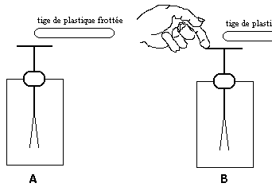

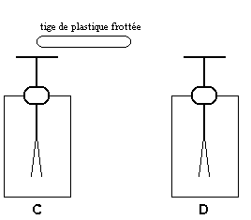
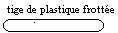

  - Électrisation par influence
1°/ Réaliser alors l’expérience décrite par la succession d’opération ci dessous :
- Approcher la tige frottée du plateau de l’électroscope sans toucher le plateau. (A)
- En maintenant la tige au voisinage du plateau, toucher celui ci avec la main. (B)
- Retirer la main avant de retirer la tige. (C)
A : Les charges négatives sont repoussées dans les aiguilles.
B : En touchant le plateau avec le doigt, les électrons partent à la terre sous l’influence de la tige plastique et de la charge négatives des aiguilles.
C : Le plateau de l’électroscope est chargé positivement.
D : en retirant la tige plastique chargée, les électrons se répartissent dans tous l’électroscope. Les aiguilles chargées positivement se repoussent
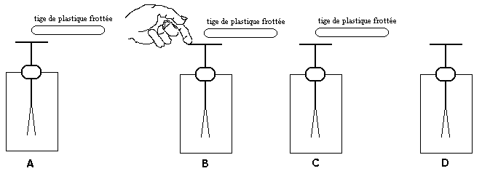

2°/ Noter les observations et interpréter en dessinant la distribution des charges sur les schémas de A à D.

1 S | Interaction électromagnétique | P 2 TP

Matériel au bureau | Matériel élèves :
Une tige d’ébonite  un chiffon en laine  une peau de chat  Un chiffon en nylon  un électroscope vitré  1 machine de Wimshurt reliée au carillon électrostatique  1 tige de verre  1 tige métallique  1 tige de PVC  1 pendule électrostatique  un support isolant pour poser tiges  un tourniquet  1 machine de Wimshurt avec deux fils munis chacun à leur extrémité libre d’une pince crocodile | une règle en matière plastique  une tige de verre  une tige métallique  une tige en PVC ;  un chiffon en laine  un chiffon en nylon  deux pailles plastiques ;  un pendule électrostatique  un tourniquet.

